I71

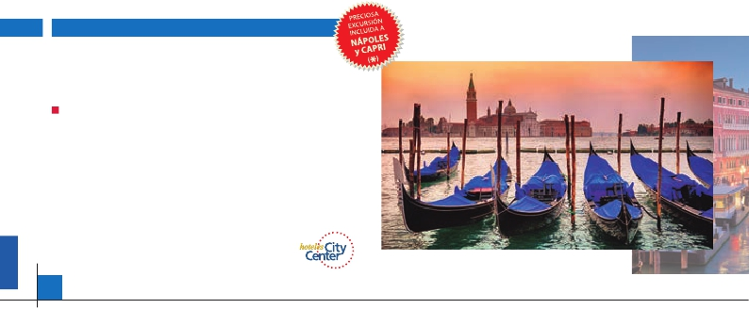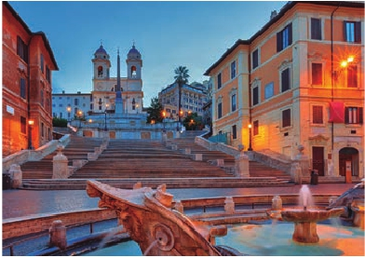

Inicio Milán - Fin Roma

GRAN TOUR DE ITALIA

**1** noche en Milán,**2** en Venecia,**2** en Florencia y**3** en Roma

TRES OPCIONES

**1.** Alojamiento y desayuno más:

• Visitas panorámicas a: Verona, Venecia, Padua, Pisa, Florencia, Siena y Roma

**2.** Media pensión más:

• Visitas panorámicas a: Verona, Venecia, Padua, Pisa, Florencia, Siena y Roma

• Roma Barroca, Museos Vaticanos y Capilla Sixtina

• Visita a Nápoles y Capri

**3.** Pensión completa más:

• Todas las visitas incluidas en la opción 2

Ver nuestra opción

9 días ...  desde 890 $ USA

SERVICIOS INCLUIDOS EN CADA OPCIÓN

**Día**        **1**            **2**            **3**

**1**

**Milán**

Alojamiento         Cena y alojamiento    Cena y alojamiento

**2**

Verona

**Venecia**

**3**

**Venecia**

**4**

Padua

Bolonia

Pisa

**Florencia**

**5**

**Florencia**

**6**

Siena

**Roma**

Desayuno buffet

Visita a Verona

Cena

Desayuno buffet

Visita de Venecia

Cena

Desayuno buffet

Visita a Padua,

Visita a Bolonia y Pisa

Desayuno buffet

Visita de Florencia

Desayuno buffet

Visita a Siena

Visita de Roma

Desayuno buffet

Visita a Verona

Cena

Desayuno buffet

Visita de Venecia

Cena

Desayuno buffet

Visita a Padua

Visita a Bolonia y Pisa

Cena

Desayuno buffet

Visita de Florencia

Almuerzo

Desayuno buffet

Visita a Siena

Almuerzo

Visita de Roma

Roma Barroca

Desayuno buffet

Almuerzo

Visita a Verona

Cena

Desayuno buffet

Visita de Venecia

Almuerzo

Cena

Desayuno buffet

Visita a Padua

Visita a Bolonia y Pisa

Almuerzo

Cena

Desayuno buffet

Visita de Florencia

Almuerzo

Cena

Desayuno buffet

Visita a Siena

Almuerzo

Visita de Roma

Roma Barroca

Cena

Romeo y Julieta. Tiempo libre. Continuación

del viaje hasta Venecia, un centenar de islas

conectadas como si se tratase de una fabu­

losa cadena genética, por docenas de puentes

que nos llevarán de una maravilla a la siguiente.

Cena (opción 1, 2 y 3) y alojamiento. Si lo de­

sea, participe en una visita nocturna a Venecia.

la cantidad y el valor de las obras de arte que

atesora. Almuerzo (opción 3). Continuación del

viaje hacia Pisa, ciudad toscana que tiene un

conjunto de belleza singular en la Plaza de los

Milagros, la Catedral, el Baptisterio y la inigua­

lable Torre Inclinada que sigue desafiando la ley

de la gravedad. Salida hacia Florencia. Llegada,

cena (2 y 3) y alojamiento.

**7**

**Roma**

**8**

**Roma**

Nápoles

Capri

Desayuno buffet     Desayuno buffet

Museos Vaticanos y

Capilla Sixtina

Almuerzo

Desayuno buffet     Desayuno buffet

Nápoles y Capri

Cena

Desayuno buffet

Museos Vaticanos y

Capilla Sixtina

Almuerzo

Cena

Desayuno buffet

Nápoles y Capri

Almuerzo

Cena

**DÍA 3.** (Martes)**VENECIA**

Estancia en régimen de media pensión. Por la

mañana, traslado hacia la Plaza de San Mar­

cos. Efectuaremos un crucero en barco por la

laguna y las bellas islas venecianas disfrutando

de bellísimas vistas de Venecia ciudad única

en el mundo y de las islas de Murano y Lido.

Empezaremos nuestra visita panorámica por

la impresionante Plaza de San Marcos, en la

que se reúne arte griego, medieval, bizantino y

**DÍA 5.** (Jueves)**FLORENCIA**

Desayuno buffet. Visita panorámica de la

ciudad; tras los pasos de Leonardo y Miguel

Ángel, nos acercaremos a conocer las claves

del Renacimiento. En la Catedral de Santa Mª

de las Flores, contemplaremos su magnífica

cúpula del arquitecto Brunelleschi, la Plaza de

la Signoria, para sentir la estética florentina ad­

mirando las esculturas de “La Loggia dei Lanzi”,

**9**

**Roma**

Desayuno buffet     Desayuno buffet     Desayuno buffet

veneciano, formando un maravilloso conjunto

arquitectónico con la Basílica de San Marcos, la

Torre del Reloj, el puente de los Suspiros, Cam­

como el Perseo de Cellini, “El rapto de las Sa­

binas” de Giambologna y el que fuera Palacio

de Gobierno de los Medici. Veremos también

1 = Alojamiento y desayuno, 2 = Media pensión, 3 = Pensión completa

Ver a continuación su itinerario incluyendo las comidas

y visitas que usted ha elegido

panille y Palacio Ducal, visita a una fábrica de

cristal de Murano. Almuerzo (opción 3). Resto

del tiempo libre. Si lo desea, participe en un pa­

seo en góndola por los típicos canales venecia­

nos. Regreso en barco privado y bus al hotel.

el Campanille de Giotto, el Baptisterio, sus fa­

mosas puertas de bronce, tan magníficas que

Miguel Ángel no dudó en calificarlas de “Puer­

tas del Paraiso”. Sobre el Arno está el famoso

puente Vecchio, lleno de joyerías, tiendas de

arte y recuerdos, etc. Almuerzo (2 y 3). Resto

**DÍA 1.** (Domingo)**MILÁN**

Llegada a Milán. Asistencia en el aeropuerto y

traslado al hotel. Tiempo libre. Cena (opción 2

y 3) y alojamiento.

**DÍA 2.** (Lunes)**MILÁN-VERONA-VENECIA**

Desayuno buffet. Tiempo libre en Milán, una

de las principales metrópolis de Europa, centro

de negocios, de la alta costura, sede de la “Ul­

tima Cena”, de Leonardo da Vinci, (entre otras

muchas obras del Renacimiento) y del primer

Teatro de la Ópera del mundo, la Scala. En­

tre los recuerdos que se conservan aquí, hay

partituras de Liszt, retratos de “prima donas”

regordetas y de robustos tenores. Almuerzo

(opción 3). Salida hacia Verona, la ciudad de

**DÍA 4.** (Miércoles)**VENECIA-PADUA-**

**BOLONIA- PISA-FLORENCIA**

Desayuno buffet. Salida hacia Padua, ciudad

universitaria, donde destaca su magnífica Plaza

Prato della Valle y la Basílica de San Antonio. A

través de la Vía Emilia llegaremos a la ciudad

de Bolonia. Tiempo libre que podemos apro­

vechar para pasear por su impresionante cen­

tro histórico, uno de los más ricos de Italia por

del día libre. Cena (opción 3) y alojamiento.

**DÍA 6.** (Viernes)**FLORENCIA-SIENA-ROMA**

Desayuno buffet. Salida hacia Siena, el único

modelo vivo de ciudad medieval. En ella des­

taca su singular Plaza del Campo, su impresio­

nante Catedral gótica, su Palacio Público, etc.

Continuación del viaje hasta Roma. Almuerzo

(2 y 3). Presentamos la capital del Tiber con una

42 PANAVISIÓN

Verona

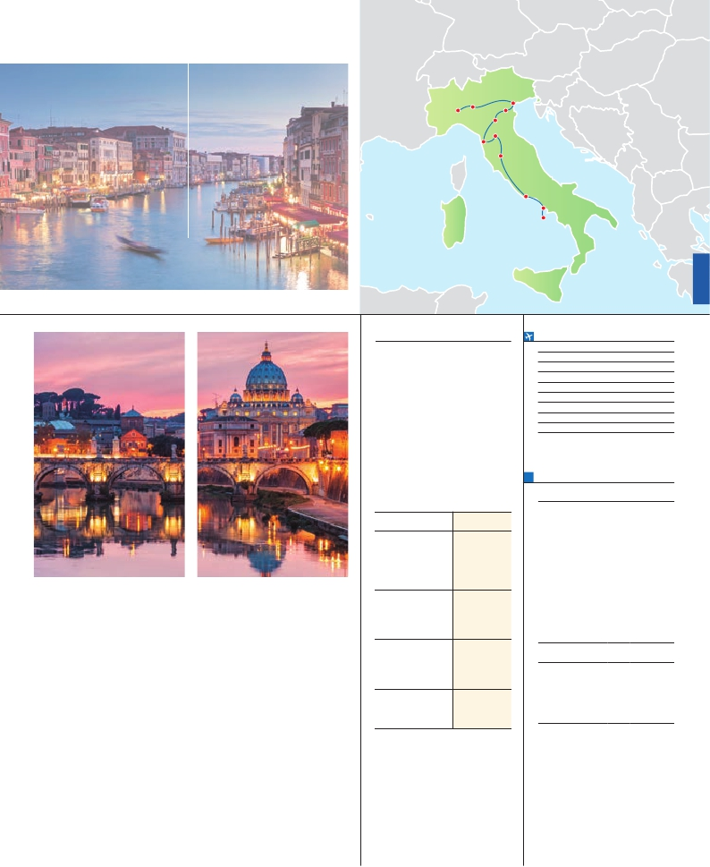

Venecia

Milán

Padua

Bolonia

Florencia

Pisa

Siena

Roma

Nápoles

Capri

Cerdeña

visita panorámica en autobús al corazón de

Traslados aeropuerto­hotel­aeropuerto.

Guía correo y asistencia desde el

****      Centro ciudad

Ciudad       Baja  Media   Alta   Indiv.

la Roma antigua, conociendo la Isla Tiberina y

el Trastevere, las colinas del Aventino y la co­

lina del Palatino. Asimismo, podremos admirar

también el Coliseo, el Circo Máximo, o el Arco

de Triunfo de Constantino, del año 315 d.C y la

famosísima Plaza de Venecia y el Campidoglio.

También disfrutaremos de las vistas del Foro

Romano, el que fuera centro político, religioso

y comercial de la antigua Roma. Por la tarde,

visita opcional a Roma Barroca (incluida en 2

y 3): recorrido por las principales plazas de la

ciudad, visitando la famosa Fontana de Trevi,

Panteón, la espectacular Plaza Navona, etc.

Cena (opción 3) y alojamiento.

drá oportunidad de visitar por su cuenta las Ba­

sílicas Mayores y Catacumbas, lugar de refugio

y culto de los primeros cristianos. Resto del día

libre. Cena (opción 3) y alojamiento.

**DÍA 8.** (Domingo)**ROMA**

Excursión opcional a Nápoles y Capri

Desayuno buffet. Posibilidad de realizar opcio­

nalmente una maravillosa excursión de todo el

día a Nápoles y Capri (incluido en 2 y 3). Salida

por la mañana en autocar hacia Nápoles y visita

panorámica de la Bahía. En Nápoles tomare­

mos el barco que nos llevará a la isla de Capri.

Paseo por Capri y tiempo libre para visitar los

magníficos jardines de Augusto. Por la tarde

**INCLUIDO EN TODAS LAS OPCIONES**

l

l

primer momento de llegada a Italia

hasta el final.

l Autopullman para el recorrido dentro

de Italia.

l Estancia en hoteles indicados o

similares, en habitaciones dobles con

baño o ducha.

l Seguro de viaje.

l Tasas de alojamiento en Italia.

l Auriculares del 2º al 8º día.

**HOTELES** previstos o similares

****

**Roma**

Idea Hotel    Ciudad

NH Area     Ciudad  Hotel Cicerone

Holiday Inn Rome Ciudad  Gran Hotel Genova

Regent      Holiday Hotel Dei Borgia

C. Colombo   Ciudad

**Florencia**

Raffaello     Ciudad  H. Croce di Malta

Idea Hotel    Ciudad  H. Mediterraneo

West Florence  Campi  Hotel Adler

Mirage      Ciudad

**Venecia**

Villa Fiorita    Monastier

Base Hotel    Noventa Mismos opción****

Brioni/Colombo L. Jesolo

Le Terrazze    Villorba

**Milán**

Contessa Jolanda Ciudad

Niguarda     Ciudad  Mismos opción****

Century      Ciudad

Sicilia

**FECHAS DE INICIO MILÁN**

Abril          2   9  16  23  30

Mayo         7  14  21  28

Junio         4  11  18  25

Julio          2   9  16  23  30

Agosto        6  13  20  27

Septiembre     3  10  17  24

Octubre       1   8  15

Octubre       1   8  15

Noviembre      5  12  19

n T. Baja n T. Media n T. Alta

**PRECIOS POR PERSONA $ USA en hab. doble**

4****  Centro

4****

Opción 1 . . . . . . . . . . . . . . .   890 1.030

Opción 2 . . . . . . . . . . . . . . .  1.150 1.290

Opción 3 . . . . . . . . . . . . . . .  1.290 1.430

Spto. habitación individual. . .  440  650

Spto. hoteles 1/05 al 15/07. .    -  250

Spto. hoteles 1/09 al 31/10. .    -  250

n Temporada Media .. . . . . .    70   70

n Temporada Alta. . . . . . . . .   195  250

Bono de anulación sin gastos   30   30

•**NOCHES EXTRAS por persona en AD**

Spto.

• Roma Hoteles

4**** ................   75  80  105  60

4**** C. Ciudad 100  125  190  95

• Milán Hoteles

4**** ................   75  80  105  60

**DÍA 7.** (Sábado)**ROMA**

Desayuno buffet. Hoy tenemos una preciosa

excursión incluida a los Museos Vaticanos,

Capilla Sixtina y el interior de la Basílica de

San Pedro (incluido 2 y 3). Comenzamos con

la visita a los Museos Vaticanos, los que han

sido los antiguos palacios papales, el gran patio

de la Piña, la Sala de la Cruz, la Galería de los

Candelabros, la de los tapices, la de los mapas,

la sala Sobiesky y de la Inmaculada. Al final,

entraremos en la Capilla Sixtina, con todos sus

frescos restaurados. A continuación, pasare­

mos a la Basílica de San Pedro; de ella destaca

imponente su cúpula, obra maestra de Miguel

Ángel. En su interior conserva importantes te­

soros, entre ellos está la “Piedad” de Miguel

Ángel, el Baldaquino de Bernini, etc., termina­

remos en la magnífica Plaza del Vaticano, cuya

columnata, una de las más grandes del mundo,

es de Bernini. Almuerzo (2 y 3). Asimismo, ten­

tiempo libre para recorrer las elegantes calles,

las mejores tiendas, las exclusivas joyerías y la

famosa Piazzetta con sus antiguas cafeterías.

Al final de la tarde regresaremos a Nápoles y

continuación a Roma para cenar. Existe la po­

sibilidad de visitar también Pompeya (opcional).

Visita de las ruinas consideradas, con razón,

entre las más importantes y completas del

mundo. Con el guía local visitaremos los restos

de esta colonia romana que el volcán Vesubio

sepultó el 24 de agosto del año 79 después de

Cristo. Pasearemos por sus empedradas ca­

lles, entraremos en algunas casas para conocer

mejor la vida y la exquisitez de estos pompeya­

nos que vivieron hace casi 2.000 años. Regreso

a Roma, cena (2 y 3) y alojamiento.

**DÍA 9.** (Lunes)**ROMA**

Desayuno buffet. A la hora que se indique se

efectuará el traslado al aeropuerto. Fin del viaje

y de nuestros servicios.

**NOTAS**

(*) Opción 2 y 3.

• La salida del 11 y 18 de Junio debido a la celebra­

ción del Pitti Uomo pueden alterar el alojamiento

en Florencia.

• Las salidas de Septiembre que coincidan con la

celebración del Gran Premio de Monza pueden

alterar el alojamiento en Milán.

• Cuando no se pueda visitar Capri, será

sustituido por Sorrento.

• El orden de las visitas / itinerario podrá ser

modificado, respetando el contenido de las

mismas.

**PRE O POST VIAJE A ITALIA**

• Si lo desea, añada 3 días extras en Madrid o Lisboa, o participe en un tour por Andalucía de 5 días.

Madrid.......................................   3 días / 2 noches    desde 235 $  ver pág. 237

Lisboa ......................................   3 días / 2 noches    desde 370 $  ver pág. 238

Andalucía y Toledo .................   5 días / 4 noches    desde 835 $  ver pág. 239

43 PANAVISIÓN